 | Agrupamento de Escolas da quinta do conde  Escola Básica Integrada da Quinta do Conde  Departamento de Matemática e Ciências Experimentais  Ficha de Trabalho de Matemática | 
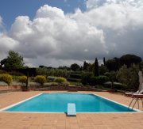
De todas as informações relativas à instalação de uma piscina, aquela que é de longe a mais importante é a capacidade. A capacidade exacta de uma piscina é importante, pois é ela que irá definir todos os cuidados de conservação que lhe dizem respeito, desde o tratamento básico e avançado da água, até à própria escolha de equipamento (bomba, motor e filtro), assim como a respectiva manutenção.

Formato quadrangular ou rectangular
É um dos formatos mais comuns em piscinas caseiras, e também o mais fácil de calcular.
- Imagina que tens uma piscina quadrangular com 5 metros de lado e 2,4 m de profundidade média. Qual é a sua capacidade?

- Imagina agora que tens uma piscina rectangular com 8 metros de comprimento por 3 m de largura, e uma profundidade média de 2,5 m. Qual será a sua capacidade?

Pirâmide quadrangular
- Imagina agora que tens uma pirâmide quadrangular com 5 metros de lado, e uma altura de 2,4 m. Qual é o seu volume?

Pirâmide rectangular
- Imagina agora que tens uma pirâmide rectangular com 8 metros de comprimento por 3 m de largura, e uma altura de 2,5 m. Qual é o seu volume?

Síntese:
Que relação existe entre o volume do sólido 1 e 3 e entre o volume do sólido 2 e 4.

- Na figura, está representado um esquema da piscina da casa do Miguel, esquema que não está desenhado à escala.
No esquema:
- as medidas estão expressas em metros;
- [ABCDEFGH] é um paralelepípedo rectângulo;
- [IJKL] é uma rampa rectangular que se inicia a 0,6 m de profundidade da piscina e termina na sua zona mais funda.
  - Quantos litros de água serão necessários para encher totalmente a piscina?
Apresente todos os cálculos que efectuar.
(Nota: 1 m³ = 1000 litros)
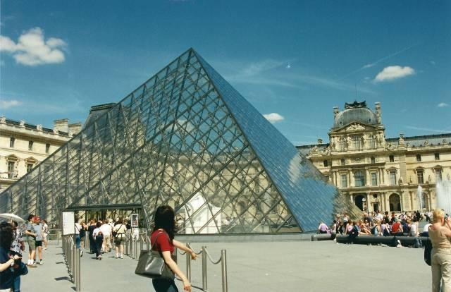
A pirâmide do Louvre
- Em Paris, à entrada do museu do Louvre, podemos admirar a grande pirâmide de vidro.
Trata-se de uma pirâmide quadrangular regular com:
- 20,6 m de altura
- 35 m de lado

Calcula:
  - A área da base que a pirâmide ocupa.

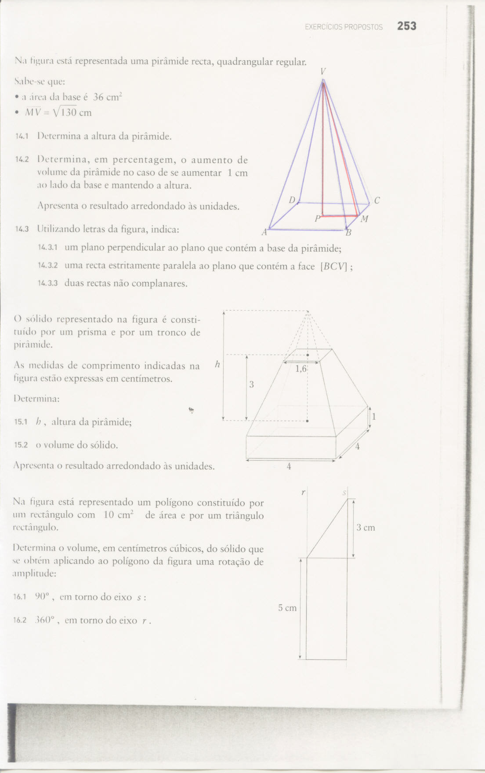

  - A área da estrutura lateral exterior da pirâmide.
Nota: Determina em primeiro lugar a altura de uma face lateral.

  - O comprimento da aresta lateral.

  - Qual é a área total da pirâmide?

  - O volume da pirâmide.
- Num processo de recrutamento e selecção, foi lançado aos candidatos o desafio de conceber a embalagem (frasco e caixa) para um perfume – o «Five», a ser comercializado em frascos com 100 ml de perfume.
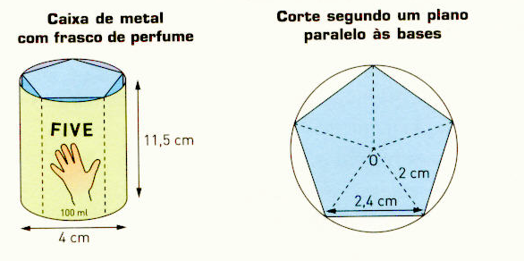
Um dos candidatos, inspirado pelo nome do perfume, propôs um frasco em forma de prisma pentagonal regular, apresentado dentro de uma caixa cilíndrica de metal.
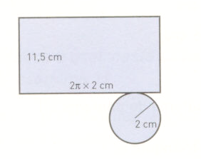
Da análise das propostas dos candidatos, um dos critérios de viabilidade da embalagem passa pelos custos de produção associados, pelo que é necessário calcular o gasto de material com a caixa.

Calcula:

  - A área da folha metálica a usar na caixa.

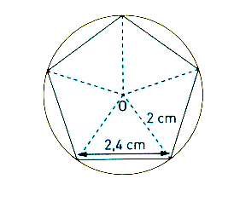
  - O volume da caixa.

  - Terá o frasco sugerido pelo candidato capacidade para conter os 100 ml de perfume, tal como pretendido.

  - No entanto, o candidato referiu que este frasco de perfume não deve ser completamente cheio e que a quantidade de perfume deve corresponder a 91% da capacidade do frasco.
Será que 91% da capacidade total do frasco corresponde aos 100 ml de perfume?

Agrupamento de Escolas da quinta do conde
Escola Básica Integrada da Quinta do Conde
Departamento de Matemática e Ciências Experimentais
Ficha de Trabalho de Matemática - TPC

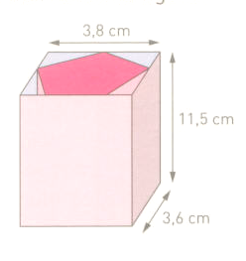
Desafio 1:

Outro candidato – também inspirado pelo nome comercial do perfume – construiu um frasco igual ao do candidato anterior, em forma de prisma pentagonal regular, mas colocou-o numa caixa metálica de forma paralelepipédica com as medidas indicadas na figura.

- Qual a área da folha metálica a usar na caixa?
Será esta proposta mais económica?

Desafio 2:

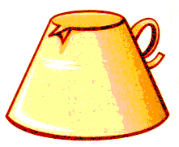
- Há recipientes que têm a forma de troncos de cone como o da figura.
Determina a capacidade do recipiente, em litros, atendendo aos dados do esquema indicado a seguir. Apresenta o resultado arredondado às décimas.

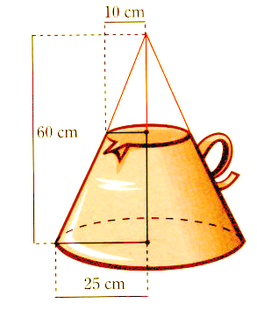

Fig.1

Agrupamento de Escolas da quinta do conde
Escola Básica Integrada da Quinta do Conde
Departamento de Matemática e Ciências Experimentais
Questão Aula de Matemática
2010/2011

- Na figura, podes ver um cubo e, sombreada a cinzento, uma pirâmide quadrangular regular.
A base da pirâmide coincide com a face do cubo.
O vértice P da pirâmide pertence à face do cubo.
Se a pirâmide da figura tivesse 9 cm³ de volume, qual seria o comprimento da aresta do cubo?
Apresenta todos os cálculos que efectuares e, na tua resposta, indica a unidade de medida.

- Na figura 1 está representado um esquema da piscina que a mãe da Marta comprou para colocar no jardim. A figura 2 representa um esquema da base da piscina.
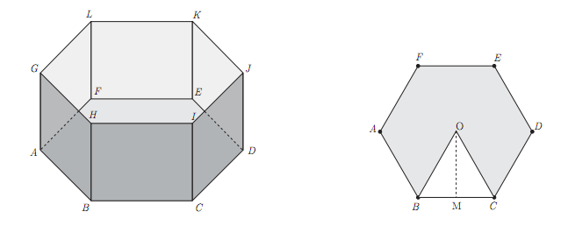

Fig.1 Fig.2

Na figura 1, [ABCDEFGHIJKL] é um prisma regular e $\overline{\text{BH}}=1,8$.
Na figura 2, [ABCDEF] é um hexágono, e $\overline{\text{BC}}=2$ e $\overline{\text{OM}}=\sqrt{3}$

  - Calcula, em metros cúbicos, a capacidade da piscina.
Apresenta os cálculos que efectuares e, na tua resposta, escreve o resultado arredondado às
décimas.
Nota: Sempre que, nos cálculos intermédios, procederes a arredondamentos, conserva, no
mínimo, três casas decimais.

